A pedagógus neve: Darmstädterné Marton Anita
Tanítási foglalkozás: tanóra
Csoport: 4. osztály
Időpont: 2019. szeptember 10.
A tanítási foglalkozás témája: év eleji ismétlés
Célkitűzés:3. osztályban tanult ismeretek felelevenítése, átismétlése
Tantárgyi kapcsolatok: magyar nyelv és irodalom, rajz, ének zene
Időkeret | Az foglalkozás menete | Módszerek | Eszközök | Fejlesztési területek
5 perc | Ráhangolódás  - légző gyakorlat  Hangoztassuk egy levegővel hosszan a -ó, á í hangokat.  Hangoztassuk röviden a  k, l, b hangokat!  - mozgásos gyakorlatok  Körözzünk: a vállunkkal,  a csuklónkkal  zongorázzunk az ujjainkkal. | frontális munka |  | helyes légzéstechnika, finommotorika
5 perc | Betűrejtvény  A táblán betűkígyót láttok. Olvassátok össze a kígyó -nak minden harmadik betűjét. Megfejtésül egy kedvelt szókapcsolatot kaptok.  Megfejtés: nyári szünet  Néhány mondatban megbeszéljük a szünetben történteket. | frontális munka | tábla képe | figyelemfejlesztés, szókincsbővítés  gondolkodás. koncentrálás
5 perc | Motiváció  Olvasok nektek egy verset. Hallgassátok figyelmesen!  Az interaktív táblán kivetítek nektek egy képet. Jól nézzétek meg!  Hogyan kapcsolódik össze a két alkotás? / azonosságok -különbségek  Mit láttok a képen?  Milyen a hangulata a képnek/ versnek?  Hogy érzed magad, miközben a képet nézed, és hallgattad a verset? | padsoronkénti munka | interaktív tábla  Csengery Kristóf: Rajz a nyárról / a verset a csoport megkapja /  Vaszary János: Rimini strand | figyelem, gondolkodás, észlelés, érzékelés  szókincsfejlesztés, szociális érzékenység
8 perc | Főnevek, igék, melléknevek keresése.  Mindenki homlokára ragasztok egy kis ábrát. Találjátok meg az azonosakat és alkossatok 4 csoportot!  1.cs.- Írjatok a képről színeket!  2.cs.-Gyűjtsetek a versből igéket!  3.cs.-Gyűjtsetek a képről főneveket!  4.cs.-adjatok az embereknek nevet! | csoportmunka  ellenőrzés csoportonként szóban | kis, ragadós képecskék | gyorsaság, figyelem, tolerencia,
5 perc | Madárkalitka játék  A vízhez hozzátartoznak a madarak is. Soroljunk fel vízi madarakat!  A madarakat kalitkába zárjuk. Utasításra történő helycsere.  Ha azt hallod, MADÁR a madarak változtatnak helyet. Ha azt hallod, KALITKA, akkor a kalitkának állt gyerekek változtatják a helyüket. Ha azt hallod, MADÁRKALITKA, mindenki mozog és új párt és helyet keres magának. | frontális munka |  | figyelem, alkalmazkodó képesség, taktilis fejlesztés, tolerancia
10 perc | Mondatfajták alkotása  csoportalkotás.  Mindenki asztalára letettem egy puzzle darabot. Találjátok meg a kép többi darabját és alkossatok 5 csoportot!  Csoportonként írjatok a képről 3 darab:  -kijelentő  kérdő  -felkiáltó  -felszólító  -óhajtó mondatot | csoport munka  Ellenőrzés: Minden csoport szószólója felolvassa a mondatokat. | puzzle darabok  5 nagyalakú kép három darabra vágva | gondolkodás, figyelem emlékezet, szociális fejlesztés, tolerancia
6-7 perc | Az óra értékelése, lezárása.  Hogy érezted magad az órán? Mi tetszett/ nem tetszett? Miért?  Hallgassuk meg a PANCSOLÓ KISLÁNY című zeneszámot!  Táncoljunk rá önfeledten! | Frontális munka | CD lejátszó vagy interaktív tábla | nagymozgások, önbecsülés, szociális fejlesztés.

BETŰREJTVÉNY
a l n b r y ő o á d o r k h i m n s t c z é y ü x w n t s e j v t
Megfejtés: nyári szünet
Vaszary János: Rimini strand
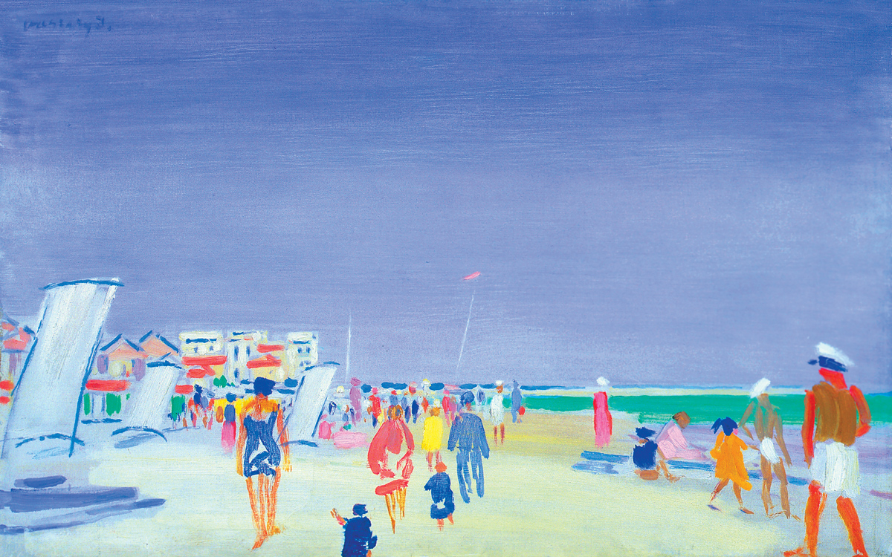

Homlokra ragasztható kicsi képek

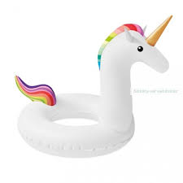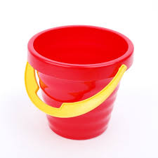

Puzzle képei / a képek A4-s papíron vannak /

